Список нужд для школы-интернат «Горизонт»
часть цен указанно в среднем…, вы в праве преобрести по выгодной для вас цене, в удобном для Вас магазине
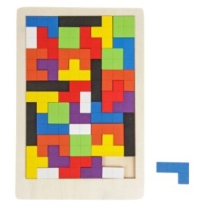 | Головоломка "Зигзаг", 40 деталей  модель1822664  цена 289 | 6 шт | 1 734 р. | Компания «Умничка»  1.1. 8 (800) 100-09-66 (бесплатная линия)  1.1. 8 (3452) 90-80-20  Фактический адрес: г. Тюмень ул. Мельникайте д. 131а, офис. 3
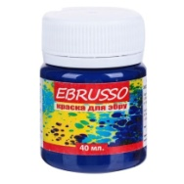 | Краска ЭБРУ 40 мл  "Алая" ."Белая" "Голубая" "Зеленая" "Желтая" ,"Оранжевая", "Синяя""Розовая""Тем. зеленая"  Цена 420руб | По 3 шт (27 шт) | 10 800
 | Кварцевый песок для детского творчества  150 руб | 10 | 1500 | куплено
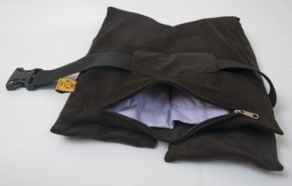 |  | 2шт  2шт  2шт
  Жилет утяжилительный
  Рост 122-128 , ц 4 080р
  Рост 134-140, ц 4 810р
  Рост 146-158, ц 5 600р
  Плюс доставка Москва.
  8 160
  9 620
  11 200
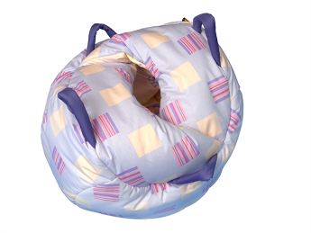 |  | 3 шт  3шт | 30 420  34 260
  Яйца совы
  типоразмеров:
  M (на рост 110-145 см) — 10 140 руб.
  L (на рост от 145 см) —
  11 420 руб.
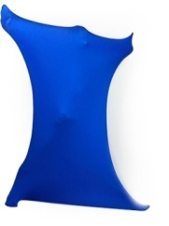 |  | 3 шт  3шт  3 шт | 10 800  12 630  14 355
  Чулок совы
  • Маленький, 120х60 см (на рост от 115 до 130 см) – 3 600 руб.
  • Средний, 135х60 см (на рост от 130 до 145 см) –
  4 210
  • Большой, 150х60 см (на рост от 145 до 160 см) –
  4 785
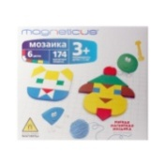 | "Magneticus" Мозаика №07 "174 элемента" ММ-0174  Цена 1 380 | 8шт | 11 040
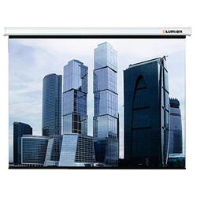 | 84" (213 см) Экран для проектора Lumien Eco Picture LEP-100101 | 1 | 1599 | куплено
Итого | 164 153

Президент ТРОО «Дыхание Жизни» Русаков М.А.

